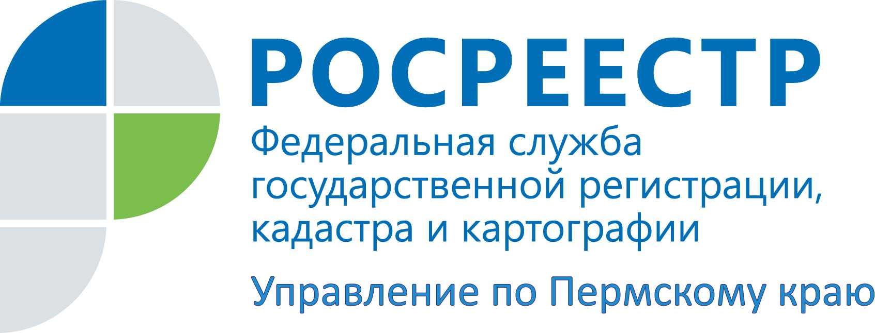

ПРЕСС-РЕЛИЗ
Росреестр подвел итоги оспаривания кадастровой стоимости
за 1 полугодие 2016 года

В 1-м полугодии 2016 года в Комиссию по рассмотрению споров о результатах определения кадастровой стоимости при Управлении Росреестра по Пермскому краю поступило 351 заявление о пересмотре кадастровой стоимости объектов недвижимости.
Наибольшее количество заявлений было о пересмотре кадастровой стоимости земельных участков, расположенных в г. Перми, Пермском муниципальном районе, в г. Березники, и предназначенных для размещения производственных, коммерческих, административных объектов.
Так же было рассмотрено заявление в отношении объекта капитального строительства – жилого дома. Оспаривалась кадастровая стоимость объекта недвижимости в связи с внесением изменений в Налоговый кодекс РФ, которые вступили в силу с 1 января 2016 года. Согласно данным изменениям меняются правила налогообложения доходов от продажи объектов недвижимого имущества.
Для справки: В Пермском крае в настоящее время для налогообложения объектов недвижимости (квартиры, дома, дача, гаражи и т.д.) применяется инвентаризационная стоимость объекта.

Юридические лица оспаривали кадастровую стоимость в первом полугодии 2016 года значительно чаще, чем физические. Доля обращений юридических лиц в комиссию составила 63% от общего количества заявлений.
Активизировались в данном направлении и органы местного самоуправления. В первом полугодии 2016 года от них поступило 8 заявлений, в 1 полугодии прошлого года от них заявления не поступали.
За полгода комиссией принято 257 решений, из них в пользу заявителей - 196. Снижение кадастровой стоимости по результатам оспаривания составило, в среднем, 57 %.

Для сведения: Управление Росреестра обращает внимание, что Решения о пересмотре кадастровой стоимости принимаются Комиссией при условии соблюдения в отчетах об оценке рыночной стоимости требований Федерального закона от 29.076.1998 № 135-ФЗ (в редакции от 03.07.2016, с изм. от 05.07.2016) «Об оценочной деятельности в Российской Федерации и Федеральных стандартов оценки, утверждённых приказами Минэкономразвития.

Об Управлении Росреестра по Пермскому краю
Управление Федеральной службы государственной регистрации, кадастра и картографии (Росреестр) по Пермскому краю является территориальным органом федерального органа исполнительной власти, осуществляющим функции по государственной регистрации прав на недвижимое имущество и сделок с ним, землеустройства, государственного мониторинга земель, а также функции по федеральному государственному надзору в области геодезии и картографии, государственному земельному надзору, надзору за деятельностью саморегулируемых организаций оценщиков, контролю деятельности саморегулируемых организаций арбитражных управляющих, организации работы Комиссии по оспариванию кадастровой стоимости объектов недвижимости. Осуществляет контроль за деятельностью подведомственного учреждения Росреестра - филиала ФГБУ «ФКП Росреестра» по Пермскому краю по предоставлению государственных услуг Росреестра. Руководитель Управления Росреестра по Пермскому краю – Лариса Аржевитина.
http://rosreestr.ru/
http://vk.com/public49884202
Контакты для СМИ
Пресс-служба Управления Федеральной службы
государственной регистрации, кадастра и картографии (Росреестр) по Пермскому краю

+7 342 218-35-82
+7 342 218-35-83
press@rosreestr59.ru

